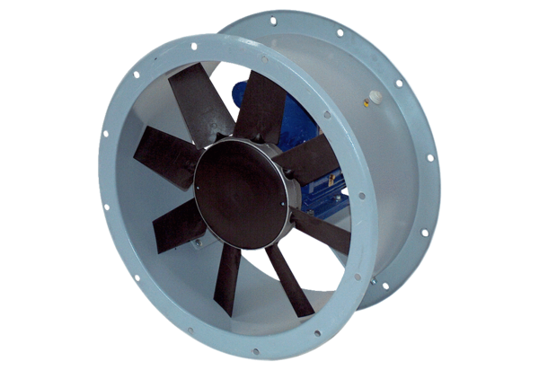Ventilateur hélicoïde pour gaine ronde DAR 71/6 0,75Unité de conditionnement : 1 pièceGamme: C
Numéro de référence : 0073.0134Fabricant : MAICO

